Instalación de git en sistemas operativos Windows

La forma más sencilla de instalar Git en sistemas operativos Windows es por medio del sitio oficial disponible en http://git-scm.com/download/win

A continuación, se describe el paso a paso del proceso de instalación.

- Se selecciona el enlace de descarga dispuesto en la página principal.

Figura 1
Descarga git
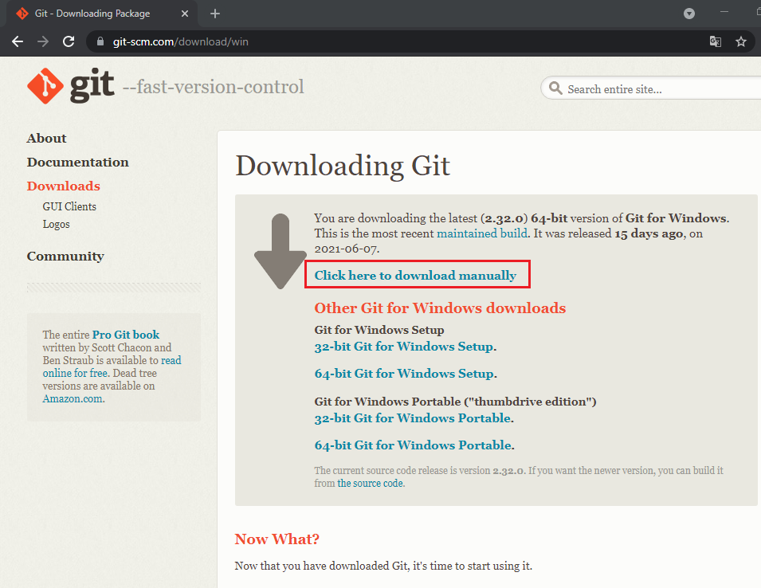

- Una vez descargado, se ejecuta. Al principio presenta el tipo de licencia asociada al programa y se da clic en aceptar y luego en el botón Next.

Figura 2
Información licencia

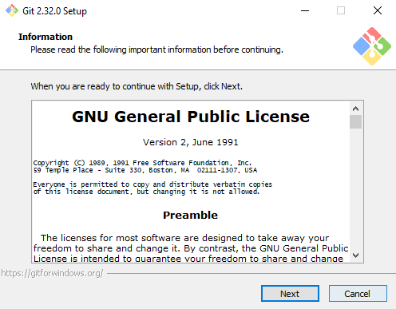

- Se selecciona la carpeta donde Git será instalado, por defecto se ubica en la carpeta de archivos de programa.

Figura 3
Carpeta de instalación
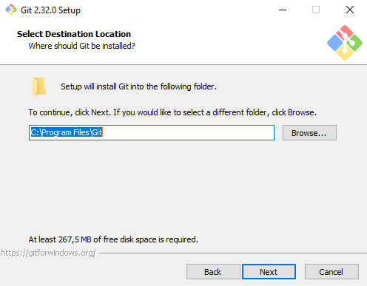

- Luego, el instalador permite los componentes adicionales que se instalan con Git y los tipos de archivos que se van a asociar.

Figura 4
Instalador de componentes

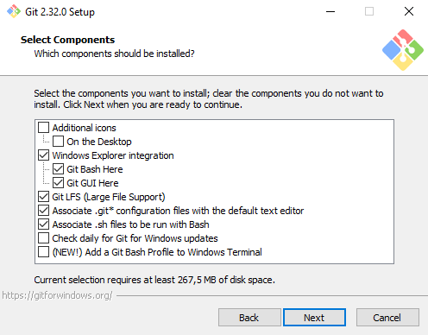

- Ahora emerge la pregunta sobre la ubicación donde se pondrán los accesos directos.

Figura 5
Ubicación de archivos

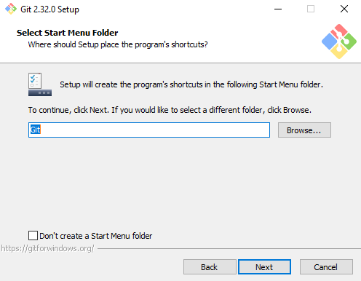

- El instalador pregunta sobre el editor a ser usado por Git, se recomienda usar la configuración por defecto, aunque para este caso se manipula directamente el sistema desde una consola de comandos.

Figura 6
Editor a ser usado por Git

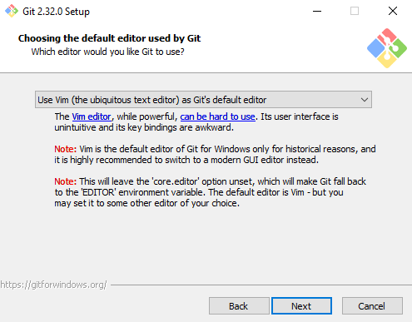

- Enseguida, el instalador pregunta cómo va a ser la forma de nombrado para cada una de las ramas iniciales en repositorios nuevos, por defecto estos siempre se denominan master y es la opción recomendada.

Figura 7
Nombrado de las ramas

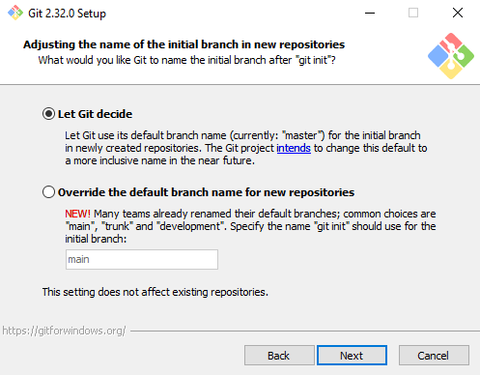

- Luego, se puede seleccionar si se desea o no usar la línea de comandos de Git.

Figura 8
Selección línea de comandos

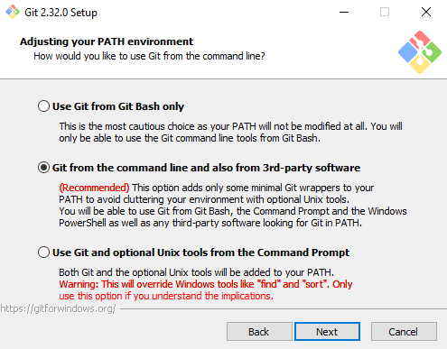

- Ahora el instalador preguntará qué tipo de librería será utilizada para conexiones HTTPS, las cuales son necesarias para hacer procesos de carga y descarga de repositorios remotos.

Figura 9
Librería utilizada para conexiones

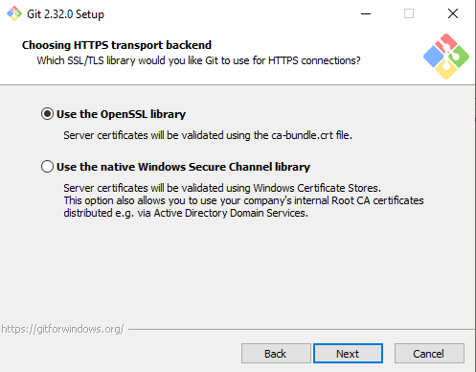

- También, consulta cómo es la forma en la que Git va a considerar los finales de línea en archivos de texto.

Figura 10
Línea de archivos de texto

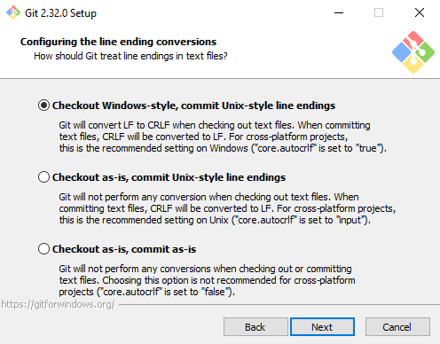

- Luego, pregunta por la terminal que se quiere usar con Git Bash que es una aplicación para entornos Windows que permite emular la experiencia de la línea de comando de Git.

Figura 11
Selección de aplicación de entornos web
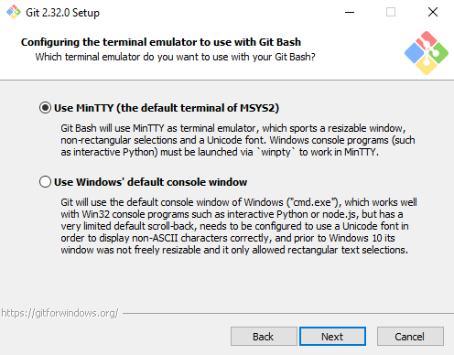

- Se puede configurar cuál es el comportamiento asociado al comando git pull, se recomienda dejar opciones por defecto.

Figura 12
Comportamiento asociado

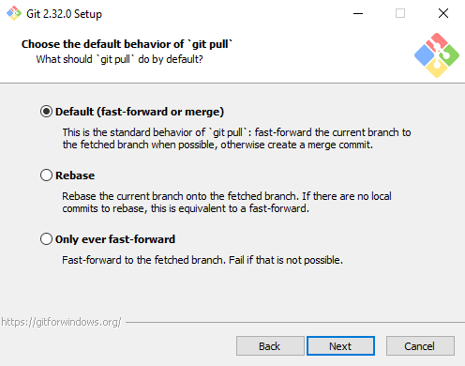

- Se debe seleccionar el ayudante de credenciales a ser configurado con Git, se recomienda la opción Git Credential Manager Core, ya que este reemplaza los ayudantes de credenciales previos, mejora y facilita el mantenimiento independientemente del sistema operativo.

Figura 13
Ayudante de credenciales
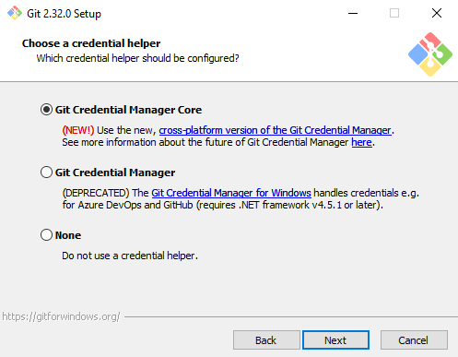

- Y, finalmente, se configuran qué características adicionales y configuraciones experimentales se desean habilitar.

Figura 14 Figura 15
Características adicionales Configuraciones experimentales

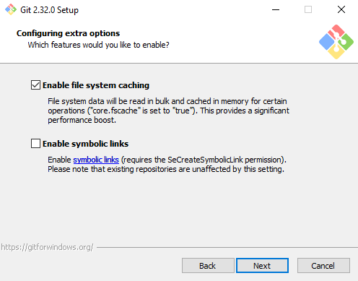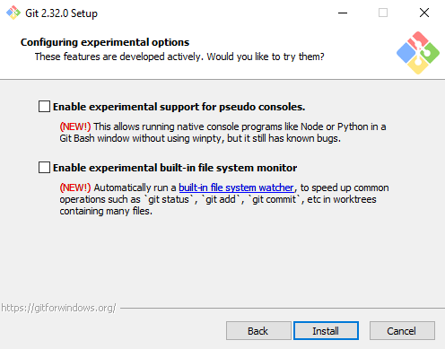

- El proceso de instalación es muy corto y finaliza con la posibilidad de leer las notas relacionadas o lanzar inmediatamente Git Bash.

Figura 16
Instalación completa

